光气行业水平及特点分析（附报告目录）
1、行业概况
光气是一种重要的化工原料，特点是工艺简单、产品纯度高、成本低廉、应用广泛，以其为原料生产的精细化工产品多达1万余种。目前，我国光气生产目前的主要下游行业仍然是集中于农药、高分子材料(异氰酸酯类产品，如MDI，TDI)和染料三大块，其中规模最大为农药类行业，发展最快为高分子材料行业。
相关报告：北京普华有策信息咨询有限公司《2020-2026年光气行业市场现状与前景预测报告》
光气应用
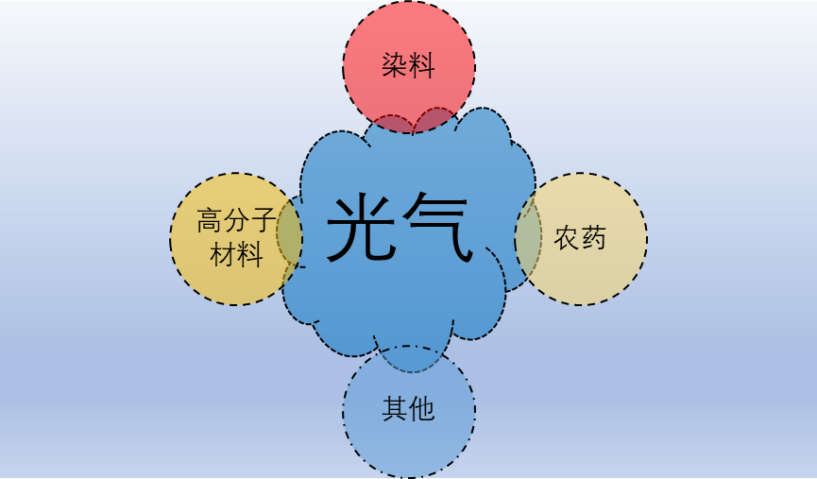
资料来源：普华有策
2、行业特点
光气化产品制造行业其行业周期性、季节性和区域性取决于产业链下游客户所属行业的特征。光气化产品行业下游所属行业众多，分布于化工、医药、农药等各个行业，客户众多，且下游行业对光气化产品的需求是一个持续性过程。近年来光气化产品的市场需求容量逐步扩大，与国内整体经济发展的情况保持一致，不存在明显的周期性、季节 性和区域性特征。
3、光气化产品制造行业技术发展水平
与发达国家相比，目前我国光气化产品整体技术水平仍然比较薄弱，研发能力不足、科技成果转化能力比较差。我国光气总产量中约六成用来生产农药等精细化工产品，其主要原因是利用光气生产农药具有成本低、工艺流程相对较简单等特点。在以异氰酸酯类（如 TDI、MDI、PC）为代表的高分子、高技术行业，我国目前相关产品产量仍比较小，主要依赖进口。随着近几年相关企业对高分子制造技术的突破，以万华化学为代表的大型光气生产企业其新增产能主要用于MDI 等高分子材料的研发与生产。
4、光气化产品制造行业竞争状况
光气下游行业分类众多，包括高分子材料制造、农药、医药、染料、塑料、造纸等行业。由于我国光气生产企业数量稀少，不论是生产科技含量较高的高分子材料和现代医药产品生产制造，或者生产技术含量较低的农药类产品，各家企业产品生产类别比较明确，单个企业的主导产品市场细分程度明显，细分产品的市场占有率较高，市场竞争激烈度较弱。
在部分高端产品分类中，由于国内技术水平和生产规模的限制，主要以拜耳、巴斯夫、道化学、陶氏等国外光气生产企业进口的产品为主，存在一定程度的市场竞争。
5、进入本行业主要壁垒
准入壁垒是进入光气化产品制造行业最主要的壁垒。光气为剧毒气体，国家对光气行业进行严格的监管和控制，严格限制涉及光气的建设项目，并施行严格的生产资质核准及安全生产监管措施。行业内新入企业需取得中华人民共和国工业和信息化部颁发的《监控化学品生产特别许可证书》，并需取得国家安全生产监督管理局颁发的《安全生产许可证》。此外，企业在选址、建厂等方面需要严格遵循《光气及光气化产品生产安全暂行规定》、《光气及光气化产品生产装置安全评价通则》等法律法规的规定以及地方安监局、环保局的相关审批。同时，需要听取在拟建设厂区附近组织及居民的意见，不能擅自选址、擅自开工。因此，准入壁垒是进入本行业的最主要壁垒。

目录
第一章 光气行业发展概述
第一节 光气行业定义
一、光气定义
二、光气应用
第二节 光气行业发展概况
一、全球光气行业发展简述
二、光气国内行业现状阐述
第三节 光气行业市场现状
一、市场概述
二、市场规模
第四节 光气产品发展历程
第五节 光气产品发展所处的阶段
第六节 光气行业地位分析
第七节 光气行业产业链分析
第八节 光气行业国内与国外情况分析

第二章 2015-2019年光气产业运行态势分析
第一节 2015-2019年光气行业特点分析
第二节 2015-2019年光气市场发展中存在的问题及策略
一、光气市场发展面临的挑战及对策
二、提高光气整体竞争力的建议
三、加快光气发展的措施

第三章 光气行业外部环境分析
第一节 光气行业经济环境影响分析
一、国民经济影响情况
二、国内投资光气情况
第二节 光气行业政策影响分析
一、国内宏观政策影响分析
二、行业政策影响分析
第三节 光气产业上下游影响分析
一、光气行业上游影响分析
二、光气行业下游影响分析
第四节 光气行业的技术影响分析
一、光气行业技术现状分析
二、光气行业技术发展趋势

第四章 光气行业经营和竞争分析
第一节 行业核心竞争力分析及构建
第二节 光气技术最新发展趋势分析
一、国外同类技术重点研发方向
二、国内光气研发技术路径分析
三、国内最新研发动向
四、技术走势预测
五、技术进步对企业发展影响

第五章 2015-2019年中国光气行业环境分析
第一节 我国经济发展环境分析
一、GDP历史变动轨迹
二、固定资产投资历史变动轨迹
三、进出口贸易历史变动轨迹
四、2019年我国宏观经济发展预测
第二节 行业相关政策、法规、标准
一、中国相关环保规定
二、国外相关环保规定

第六章 光气行业国内市场深度分析
第一节 光气行业市场现状分析及预测
第二节 2020-2026年产品产量分析及预测
第三节 2020-2026年市场需求分析及预测
第四节 产品消费领域与消费结构分析
第五节 价格趋势分析

第七章 光气行业需求与预测分析
第一节 光气行业需求分析及预测
一、光气行业需求总量及增长速度
二、光气行业需求结构分析
三、光气行业需求影响因素分析
四、光气行业未来需求预测分析
第二节 光气行业地区需求分析
一、行业的总体区域需求分析
二、华北地区需求分析
三、华东地区需求分析
四、东北地区需求分析
五、中南地区需求分析
六、西北地区需求分析
七、西南地区需求分析
第三节 光气行业细分市场需求分析
一、光气行业市场需求量情况
二、光气行业市场供求量情况

第八章 光气行业相关产品进出口分析
第一节 光气行业进出口分析
一、进出口总量对比分析
二、进出口金额对比分析
第二节 光气行业出口分析
一、出口总量分析
二、出口金额分析
三、出口市场分析
四、出口价格分析
第三节 光气进口分析
一、进口总量分析
二、进口金额分析
三、进口市场分析
四、进口价格分析

第九章 重点企业竞争力分析
第一节 A公司
一、公司基本情况
二、公司主要财务指标分析
（一）企业偿债能力分析
（二）企业运营能力分析
（三）企业盈利能力分析
第二节 B公司
一、公司基本情况
二、公司主要财务指标分析
（一）企业偿债能力分析
（二）企业运营能力分析
（三）企业盈利能力分析
第三节 C公司
一、公司基本情况
二、公司主要财务指标分析
（一）企业偿债能力分析
（二）企业运营能力分析
（三）企业盈利能力分析
第四节 D公司
一、公司基本情况
二、公司主要财务指标分析
（一）企业偿债能力分析
（二）企业运营能力分析
（三）企业盈利能力分析
第五节 E公司
一、公司基本情况
二、公司主要财务指标分析
（一）企业偿债能力分析
（二）企业运营能力分析
（三）企业盈利能力分析

第十章 2015-2019年光气行业竞争格局分析
第一节 光气行业竞争结构分析
第二节 光气企业国际竞争力比较
一、生产要素
二、需求条件
三、支援与相关产业
四、企业战略、结构与竞争状态
五、政府的作用
第三节 光气行业竞争格局分析
一、光气行业集中度分析
二、光气行业竞争程度分析
第四节 2015-2019年光气行业竞争策略分析

第十一章 光气行业投资风险与建议
第一节 2020-2026年光气行业投资风险分析
一、光气行业市场风险分析
二、光气行业政策风险分析
三、光气行业经营风险分析
四、光气同业竞争风险分析
五、光气行业其他风险分析
第七节 光气行业投资机会分析
一、2020-2026年总体投资机会及投资建议
二、2020-2026年国内外投资机会及投资建议
三、2020-2026年区域投资机会及投资建议
四、2020-2026年企业投资机会及投资建议

